Guía de Trabajo N°2 Kínder 2020.
NOMBRE:____________________________
LUNES 23 DE MARZO
- ÁMBITO: Interacción y Comprensión del Entorno.
- NÚCLEO: Pensamiento Matemático
OBJETIVO DE APRENDIZAJE (3): Comunicar la posición de objetos empleando conceptos de ubicación (cerca/lejos).

- INSTRUCCIÓN: RECORTA LA NUBE Y PEGA UNA CERCA DEL SOL Y LA OTRA LEJOS, LUEGO PEGA LA PELOTA CERCA AL NIÑO Y EL PERRO LEJOS.
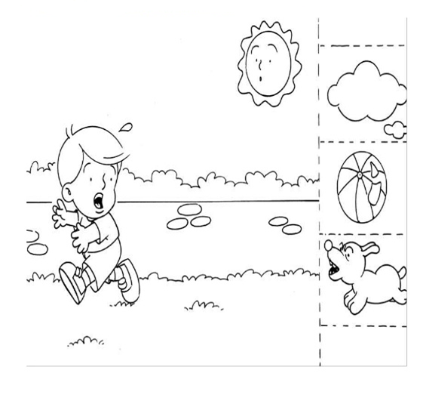

MARTES 24 DE MARZO
- ÁMBITO: Interacción y Comprensión del Entorno.
- NÚCLEO: Pensamiento Matemático
- OBJETIVO DE APRENDIZAJE (3): Comunicar la posición de objetos empleando conceptos de ubicación (dentro/fuera)
- INSTRUCCIÓN: COLOREAR DE AMARILLO LOS CARACOLES QUE SE ENCUENTRAN DENTRO DEL FRASCO Y DE COLOR AMARILLO LOS QUE ESTÁN FUERA DEL FRASCO.

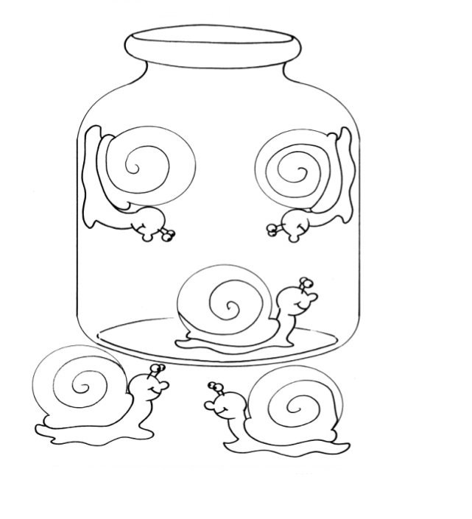

MIÉRCOLES 25 DE MARZO.
- ÁMBITO: Interacción y Comprensión del Entorno.
- NÚCLEO: Pensamiento Matemático
OBJETIVO DE APRENDIZAJE (6): Emplear el número 1 para contar, identificar, cuantificar, graficar en diferentes actividades.
- INSTRUCCIÓN: CON AYUDA DE UN ADULTO LEER CADA UNA DE LAS ACTIVIDADES A REALIZAR CON EL NÚMERO 1.
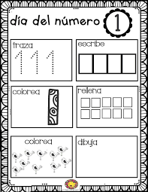

JUEVES 26 DE MARZO
- ÁMBITO: Interacción y Comprensión del Entorno.
- NÚCLEO: Pensamiento Matemático
OBJETIVO DE APRENDIZAJE (6): Emplear el número 2 para contar, identificar, cuantificar, graficar en diferentes actividades.
- INSTRUCCIÓN: CON AYUDA DE UN ADULTO LEER CADA UNA DE LAS ACTIVIDADES A REALIZAR CON EL NÚMERO 2.

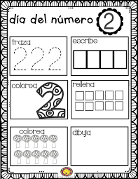

VIERNES 27 DE MARZO
- ÁMBITO: Interacción y Comprensión del Entorno.
- NÚCLEO: Pensamiento Matemático
OBJETIVO DE APRENDIZAJE (6): Emplear el número 1 para contar, identificar, cuantificar, graficar en diferentes actividades.
- INSTRUCCIÓN: IDENTIFICAR GRAFICAR EL NÚMERO 1.
